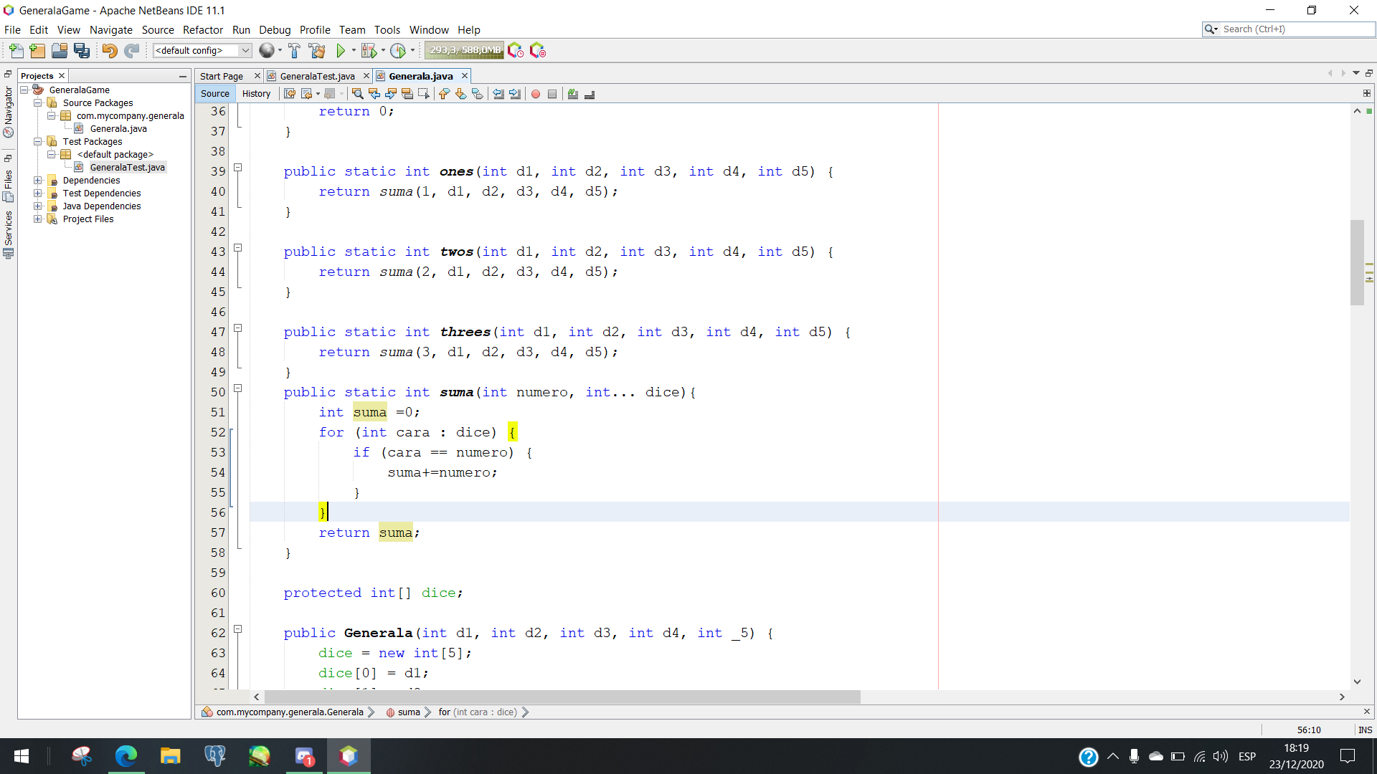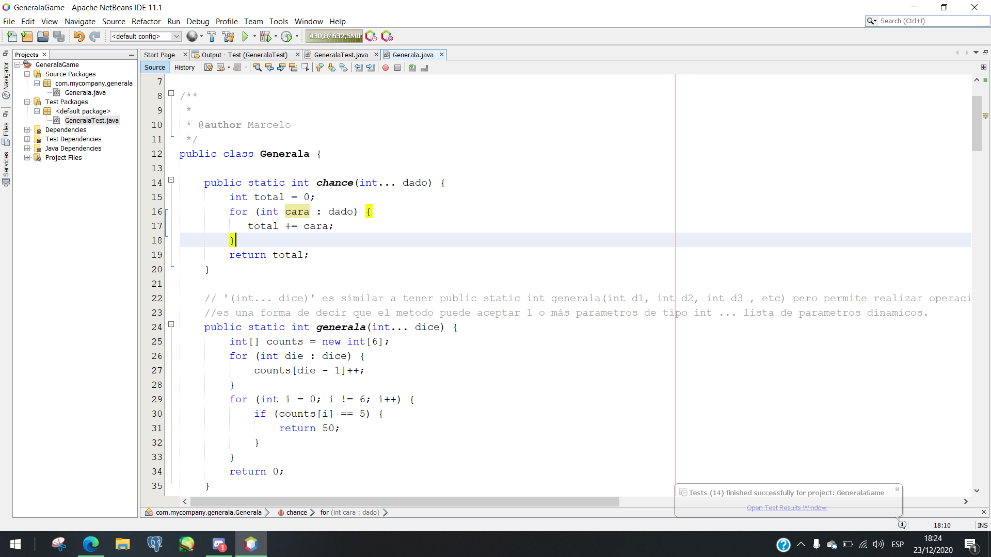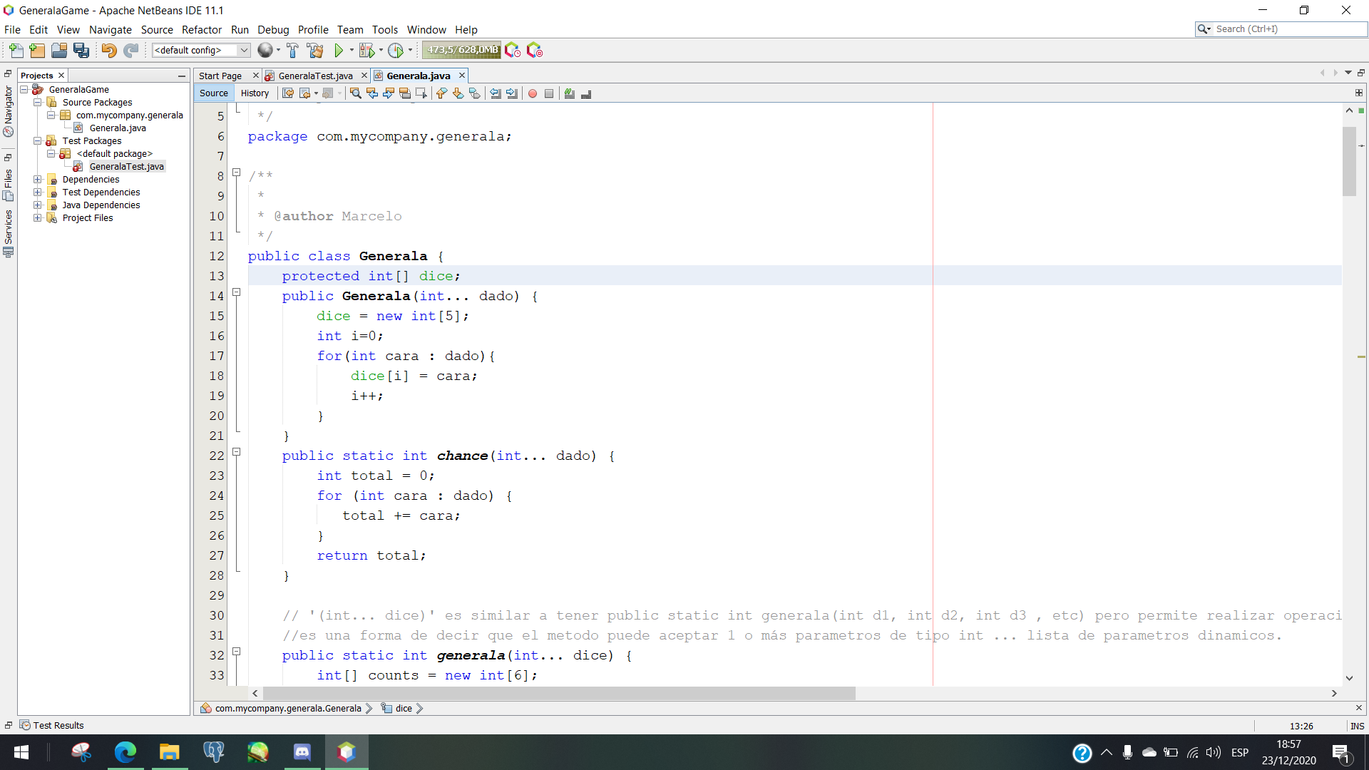

Dado a que los métodos ones, twos y threes, funcionaban de una manera bastante similar, se crea un método auxiliar, el cual contendría la ejecución de los métodos anteriormente mencionados, en este se necesitaría de un número, el cual haría la diferenciación de los métodos en los cuales se utilizaría.

Se edita el método chance, se comienza por cambiar los parámetros “int d1, int d2, int d3, int d4, int d5”, por “int dado”, para finalizar se cambia la estructura dentro del método, manteniendo el orden lógico de este.

En primera instancia se cambia de posición el atributo “dice” al inicio de la clase, posteriormente de cambia la posición del constructor manteniendo el orden lógico de ejecución. Dentro del constructor se edita el parámetro “int d1, int d2, int d3, int d4, int d5” por un “int… dice” y finalmente para acotar el meto se cambia su estructura por un for.

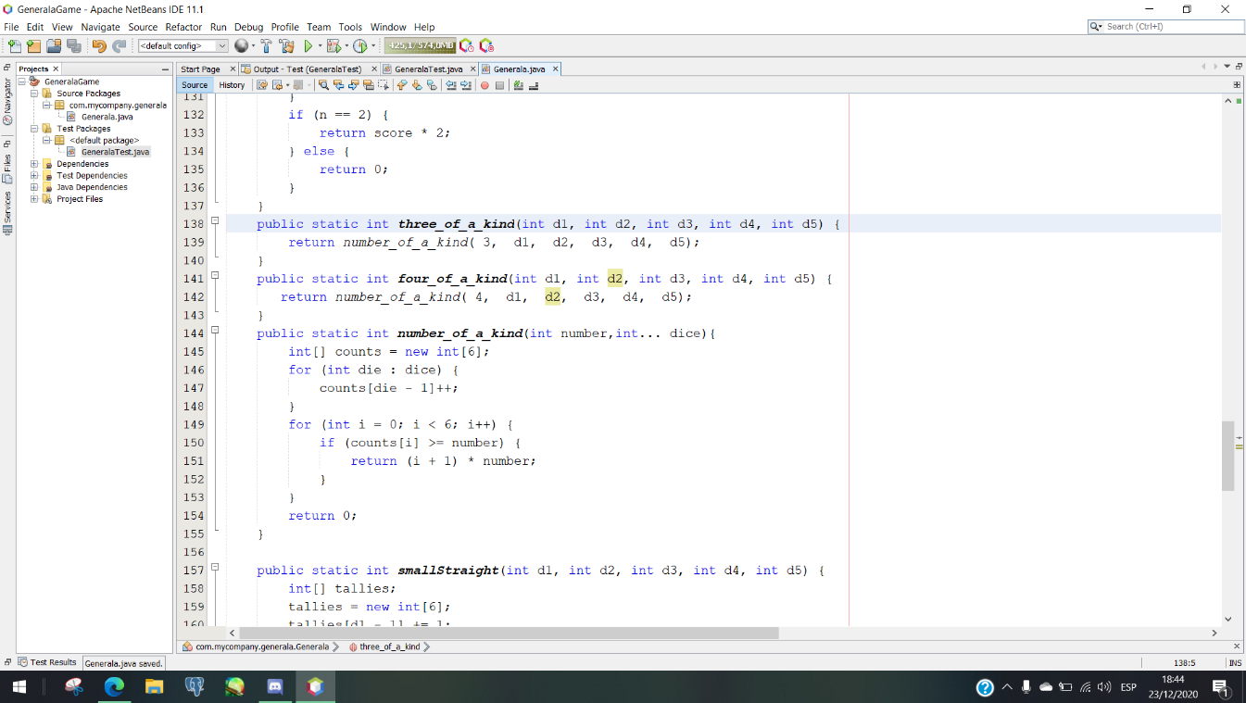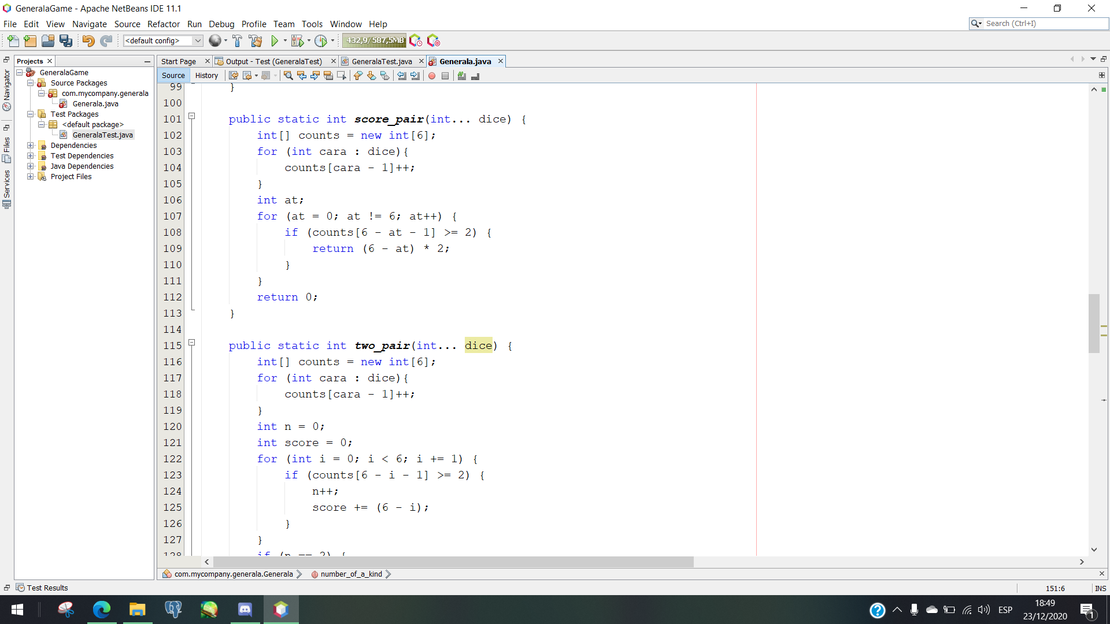

En este caso se opto por una forma similar a la utilizada en los métodos ones, twos, y threes, pues se crea un método auxiliar, debido a la similitud en la funcionalidad en “three_of_a_kind” y “four_of_a_kind”, creando la función de ambos métodos, en donde se diferenciarían por un parámetro llamado number.

En los métodos score_pair y two_pair, solo se opto por editar los parámetros recibidos por ambos métodos, siendo estos más acotados y sencillos.